Министерство науки и высшего образования Российской Федерации   
ФГБОУ ВО «Северо-Кавказский горно-металлургический институт   
(государственный технологический университет)»

Факультет Информационных технологий и электронной техники

Направление подготовки 09.03.01 «Информатика и вычислительная техника»

Кафедра Компьютерного моделирования и автоматизации проектирования

**ОТЧЕТ**

по ознакомительной практике с 03.07.2023 г. по 30.07.2023 г.

Выполнил: Степанян К.А.

Группа: ИВб-22-2

Руководитель практики: Дадтеева Алла Максимовна

Оценка, подпись, дата _______________________________________________

Владикавказ, 2023 г.

**Содержание**

**Введение………………………………………………………………………......… 3**

**1. Методы и способы решения поставленных задач:**

**1.1.** Microsoft Word **………………………………………………………………..... 4**

**1.2.** Microsoft Excel **………………………………………………………….……. 5-6**

**1.3.** Autodesk Inventor **…………………...……………………………………..…. 7-9**

**II. Индивидуальные задания:**

**2.1. Задания по Microsoft Word .………………………………………….…. 10-20**

**2.1. Задания по Microsoft Excel .………………………………………….….**

**2.1. Задания по Autodesk Inventor ……………………………………….….**

**Заключение ……………………………………………………..………..……….21**

**Список использованных источников …………………………………………11**

**Введение**

Целью проведения ознакомительной практики является приобретение первичных профессиональных навыков, практического опыта, закрепление, систематизация и расширение теоретических знаний.

Задачами ознакомительной практики являются:

- использования программных средств обеспечения информационной безопасности в целях защиты важных узлов корпоративной;

- выполнение функциональных обязанностей;

- ведения документации;

- разработка специализированного программного обеспечения.

**1. Методы и способы решения поставленных задач.**

* 1. **Microsoft Word**

**Microsoft Word** — это приложение для операционной системы Windows, предназначенное для создания, просмотра, редактирования и печати текстовых документов. Являясь одной из наиболее продвинутых программ среди текстовых процессоров, оно обеспечивает возможность выполнения множества разнообразных операций над текстовой информацией. Microsoft Word позволяет быстро и с высоким качеством создавать документы различного характера - от простых заметок до сложных макетов для изданий.

В **Microsoft Word** реализованы возможности новейшей технологии связывания и встраивания объектов, которая позволяет включать в документ текстовые фрагменты, таблицы, иллюстрации, подготовленные в других приложениях Windows. Встроенные объекты можно редактировать средствами этих приложений. Она представляет собой одну из первых общедоступных программ, которая обеспечивает возможность выполнения множества операций верстки, характерных для профессиональных издательских систем, и создания полноценных оригинальных макетов для последующего тиражирования в типографии. Это приложение воплощает в себе множество оригинальных технологических решений, которые превращают обыденную и трудоемкую работу по форматированию текста порой в увлекательное, а иногда даже в успокаивающее занятие.

**Microsoft Word** обладает следующими возможностями:

* Осуществлять все возможные операции с текстом, которые предусмотрены современными компьютерными технологиями, такие как набор и изменение неформатированной текстовой информации.
* Применять различные стили и размеры шрифтов для форматирования символов.
* Форматировать документ в целом, автоматически создавая оглавление и разнообразные указатели.
* Форматировать страницы с возможностью добавления колонтитулов и сносок.
* Выполнять проверку правописания, подбирать синонимы и автоматически переносить слова для улучшения текста.

**1.2. Microsoft Excel**

**Microsoft Excel** — это прикладная программа, разработанная для работы с электронными таблицами в операционной системе Windows. Электронные таблицы представляют собой наиболее распространенное и мощное средство для профессиональной обработки данных. Программные продукты, такие как **Microsoft Excel**, которые предназначены для управления электронными таблицами, называются табличными процессорами. Они обеспечивают возможность создания, хранения и обработки прямоугольных массивов информации.

Каждая электронная таблица состоит из вертикальных колонок и горизонтальных строк. Когда столбец и строка пересекаются, образуется ячейка электронной таблицы. Ячейка является основным элементом в таблице и может содержать различные типы данных, такие как числа, даты, текст и формулы.

У каждой ячейки таблицы есть свой уникальный адрес, который представляет собой комбинацию обозначения столбца и номера строки, где ячейка находится. В **Excel** доступны различные типы объектов, основным из них которых является таблица.

В электронной таблице можно проводить операции как с отдельными ячейками, так и с блоками ячеек, которые состоят из нескольких строк или столбцов. Для обозначения адреса такого блока ячеек необходимо указать адрес первой и последней ячейки блока, разделяя их двоеточием. В каждую ячейку возможно ввести данные одного из следующих видов:

* **Числовые** данные представляют собой значения, не содержащие алфавитных и специальных символов, и с ними можно выполнять математические операции. Например, 100, 12.09.
* **Символьные** данные представляют собой текстовую информацию с описательным характером, которая может включать алфавитные, числовые и специальные символы. Например, "Список сотрудников".
* **Формулы** представляют собой выражения, которые могут содержать арифметические, логические и другие операции. Каждая формула начинается со знака равенства (=), а в ячейке отображается результат вычислений. Например, =(A4+B12)/2 вычислит среднее значение чисел, находящихся в ячейках A4 и B12.
* **Даты и время** вводятся в ячейки в виде чисел. Например, 22.04.04 представляет дату 22 апреля 2004 года.
* **Функции** - это стандартные формулы, которые представляют программу с уникальным именем и требуют указания аргументов. Каждая функция состоит из знака равенства (=), названия функции и аргументов, которые указывают на адреса ячеек, содержащих величины, с которыми функция будет работать. Например, =СРЗНАЧ(A1:A7) вычислит среднее значение чисел в диапазоне ячеек от A1 до A7.

Электронные таблицы получили широкое распространение не только в экономических и бухгалтерских сферах, но и во многих других областях. Их область применения значительно расширилась. Одним из главных преимуществ электронных таблиц является их простота использования при обработке данных.

Обработка данных включает в себя:

* Выполнение вычислений с применением функций и формул.
* Решение задач оптимизации с использованием подходящих методов.
* Анализ влияния различных факторов на набор данных.
* Применение статистических методов для изучения данных.
* Создание графиков и диаграмм для визуализации данных.
* Получение выборок данных, соответствующих определенным критериям.

На данный момент существует множество программ, в числе которых Microsoft Excel, Multiplan, SuperCalc, Lotus и другие. Одним из ключевых характеристик таких программ является структурирование информации непосредственно на этапе ввода данных, поскольку они привязаны к структурным элементам таблицы - ячейкам. Основное преимущество этих программ заключается в том, что при изменении значения любого операнда они позволяют мгновенно пересчитать все данные, связанные с формульными зависимостями.

**1.3. Autodesk Inventor**

**Autodesk Inventor** представляет собой программное обеспечение компании Autodesk, предназначенное для трехмерного твердотельного и поверхностного параметрического проектирования (САПР). Его главная цель - разработка цифровых прототипов промышленных изделий. **Inventor** обладает широким спектром инструментов, обеспечивающих полный цикл проектирования и создания конструкторской документации.

Перечислим важнейшие показатели, которые делают Autodesk Inventor одним из самых передовых программных продуктов для проектирования и разработки:

* Интеграция с другими продуктами Autodesk: Возможность совместной работы с другими программными продуктами Autodesk, такими как AutoCAD, Vault и Fusion 360, делает работу с Inventor еще более эффективной.
* Модульность и сборки: Программа предоставляет возможность создания сложных сборочных единиц и обеспечивает эффективное управление их структурой и связями.
* Наличие возможности ввода пользовательских примитивов в параметрической форме, что дает возможность их последующего повторного использования.
* Наличие возможности совместной работы над проектом всего коллектива разработчиков, включая специалистов, находящихся на значительном удалении друг от друга.
* Возможность существенно сократить цикл разработки модели конструкции.
* Возможность доступа к трехмерной модели конструкции не только проектировщикам, но и всем пользователям, участвующим в работе над проектом.

В **Autodesk Inventor** наличие адаптивного конструирования позволяет эффективно формировать модель конструкции, используя различные узлы и сборки, и обеспечивает строгую взаимосвязь между ними для точной сборки общей конструкции в целом. Это предоставляет пользователям гибкую возможность разрабатывать конструкции узлов и механизмов независимо от конфигурации, параметров или размеров всей конструкции. Основной принцип заключается в определении критериев сборки деталей, что позволяет успешно реализовывать процедуры сборки без проблем и ошибок.

Суть определения соответствия заключается в правильном расположении узлов и деталей в сборках. Этот процесс осуществляется автоматически, и важно определить размеры и пространственное расположение деталей. Такой новаторский подход к технологии моделирования существенно превосходит стандартные параметрические или вариационные модели. Его главное преимущество заключается в возможности устанавливать прямые связи между компонентами в сборочных единицах, независимо от порядка и времени их создания.

С технологией адаптивного конструирования, реализованной в **Autodesk Inventor**, больше не требуется высокой точности при прорисовке всех компонентов конструкции каждой детали. Теперь конфигурация деталей может быть определена непосредственно в сборках, исходя из того, как они должны стыковаться между собой.

К числу достоинств **Autodesk Inventor** относятся следующие аспекты:

* Обширные возможности 3D-моделирования: Autodesk Inventor обеспечивает широкий спектр инструментов для создания сложных 3D-моделей, позволяя инженерам и дизайнерам воплощать свои идеи в реальность.
* Адаптивное конструирование: Программа поддерживает технологию адаптивного конструирования, которая позволяет легко изменять конфигурации деталей и сборок, упрощая процесс вариантного проектирования.
* Большой функционал. Autodesk Inventor предоставляет широкий набор инструментов для трехмерного моделирования и создания технических чертежей. Это позволяет создавать сложные и точные модели, которые легко передавать на производство.
* Простота использования. Autodesk Inventor имеет интуитивно понятный интерфейс, который легко освоить даже для новичков в области 3D-моделирования. Кроме того, программа имеет множество видеоуроков и обучающих материалов.
* Интеграция с другими продуктами Autodesk: Autodesk Inventor хорошо интегрируется с другими продуктами Autodesk, такими как AutoCAD и Fusion 360, что облегчает совместную работу и обмен данными между различными проектами.
* Создание чертежей и документации: Программа предоставляет множество инструментов для автоматического создания чертежей и **документации, что упрощает процесс документирования проекта.**

**Autodesk Inventor** также способен поддерживать стандартный параметрический метод моделирования, который, как правило, используется в настоящее время. При его применении взаимные связи между компонентами конструкции должны устанавливаться за счет решения уравнений для размерных цепочек соответствующих взаимосвязанных фрагментов данных компонентов.

**Inventor** также может отойти от чисто параметрического подхода к конструированию за счет применения метода прямой вставки и подгонки компонентов, именуемого методом адаптивной сборки. При его применении следует просто определить те поверхности, которые соединены вместе или могут взаимодействовать друг с другом.

Итак, **Autodesk Inventor** — это мощный инструмент, способный эффективно поддержать различные проекты – от простого концептуального проектирования до создания сложной сборки и детальной технической документации. Его гибкость, мощность и интеграция с другими продуктами Autodesk делают его идеальным выбором для всех инженеров и дизайнеров, независимо от уровня опыта.

# Индивидуальные задания по Microsoft Word

***Ввод и форматировние текста***

**Задание 1. (*Наберите и оформите предложенный текст)***

Проектирование и отработка современных летательных аппаратов, их отдельных узлов и блоков, а также других технических систем связаны с теоретическими расчетами и исследованиями, предваряющими выбор определяющих параметров конструкций. Эти расчеты проводятся с использованием вычислительных средств (компьютеров и их систем) и вычислительных методов. При этом обычно выполняются следующие этапы:

1. *Физическая постановка задачи.*
2. *Поиск, выбор или модификация некоторой математической модели*, адекватной физической постановке задачи.
3. *Разработка, выбор или модификация математического метода.*
4. *Составление алгоритма.*
5. *Разработка программного обеспечения.*
6. *Решение задачи.*

В результате анализа полученного решения задачи может осуществляться переход к любому из описанных этапов для внесения соответствующих изменений.

**Задание 2. (*Наберите и оформите предложенный текст)***

Существует несколько точек зрения на развитие информационных технологий с использованием компьютеров, которые определяются различными признаками деления.

Общим для всех изложенных ниже подходов является то, что с появлением персонального компьютера начался новый этап развития информационной технологии. Основной целью становится удовлетворение персональных информационных потребностей человека как для профессиональной сферы, так и для бытовой.

**Признак деления - вид задач и процессов обработки информации**

1-й этап (60 - 70-е гг.) — *обработка данных в вычислительных центрах в режиме коллективного пользования*. Основным направлением развития информационной технологии являлась автоматизация операционных рутинных действий человека.

2-й этап (с 80-х гг.) — *создание информационных технологий*, направленных на решение стратегических задач.

**Признак деления — проблемы, стоящие на пути информатизации общества**

1-й этап (до конца 60-х гг.) характеризуется проблемой обработки больших объемов данных в условиях ограниченных возможностей аппаратных средств.

2-й этап (до конца 70-х гг.) связывается с распространением ЭВМ серии 1ВМ/360. Проблема этого этапа - отставание программного обеспечения от уровня развития аппа­ратных средств.

3-й этап (с начала 80-х гг.) - компьютер становится инструментом непрофессионального пользователя, а информационные системы - средством поддержки принятия его решений. Проблемы- максимальное удовлетворение потребностей пользователя и создание соответствующего интерфейса работы в компьютерной среде.

4-й этап (с начала 90-х гг.) – создание современной технологии межорганизационных связей и информационных систем. Проблемы этого этапа весьма многочисленны. Наиболее существенными из них являются:

* выработка соглашений и установление стандартов, протоколов для компьютерной связи;
* организация доступа к стратегической информации;
* организация защиты и безопасности информации.

## *Панель инструментов*

**Задание 1. (*Создайте панель инструментов «Технология» и оформите предложенный текст)***

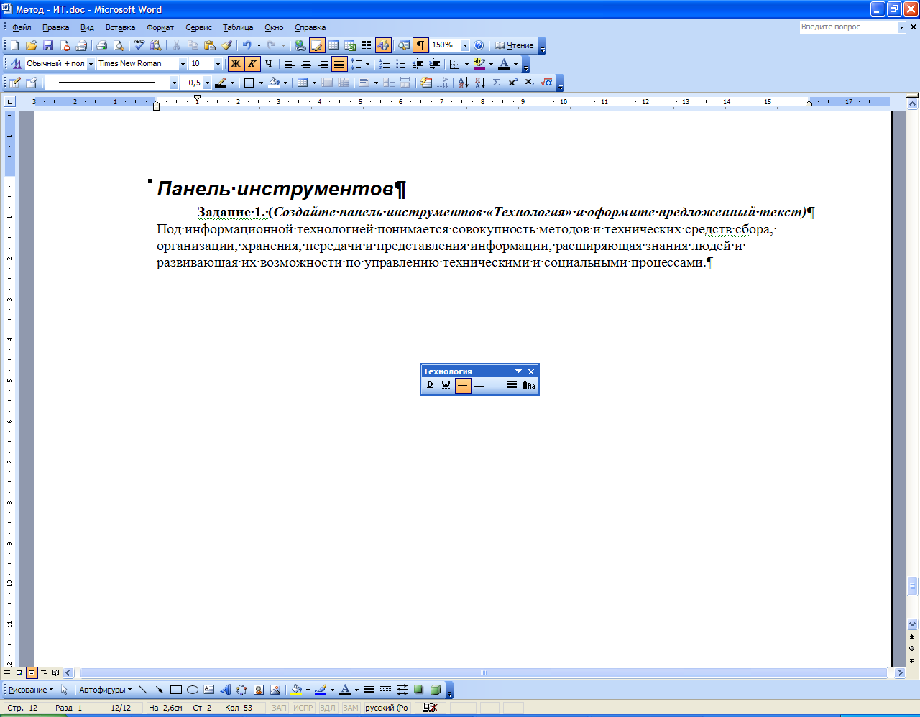

Под информационной технологией понимается совокупность методов и технических средств сбора, организации, хранения, передачи и представления информации, расширяющая знания людей и развивающая их возможности по управлению техническими и социальными процессами.

Под информационной технологией понимается совокупность методов и технических средств сбора, организации, хранения, передачи и представления информации, расширяющая знания людей и развивающая их возможности по управлению техническими и социальными процессами.

ПОД ИНФОРМАЦИОННОЙ ТЕХНОЛОГИЕЙ ПОНИМАЕТСЯ СОВОКУПНОСТЬ МЕТОДОВ И ТЕХНИЧЕСКИХ СРЕДСТВ СБОРА, ОРГАНИЗАЦИИ, ХРАНЕНИЯ, ПЕРЕДАЧИ И ПРЕДСТАВЛЕНИЯ ИНФОРМАЦИИ, РАСШИРЯЮЩАЯ ЗНАНИЯ ЛЮДЕЙ И РАЗВИВАЮЩАЯ ИХ ВОЗМОЖНОСТИ ПО УПРАВЛЕНИЮ ТЕХНИЧЕСКИМИ И СОЦИАЛЬНЫМИ ПРОЦЕССАМИ.

Под информационной технологией понимается совокупность методов и технических средств сбора, организации, хранения, передачи и представления информации, расширяющая знания людей и развивающая их возможности по управлению техническими и социальными процессами.

Под Информационной Технологией Понимается Совокупность Методов И Технических Средств Сбора, Организации, Хранения, Передачи И Представления Информации, Расширяющая Знания Людей И Развивающая Их Возможности По Управлению Техническими И Социальными Процессами.

**Задание 2. (*Создайте панель инструментов «Делфи» и оформите предложенный текст)***

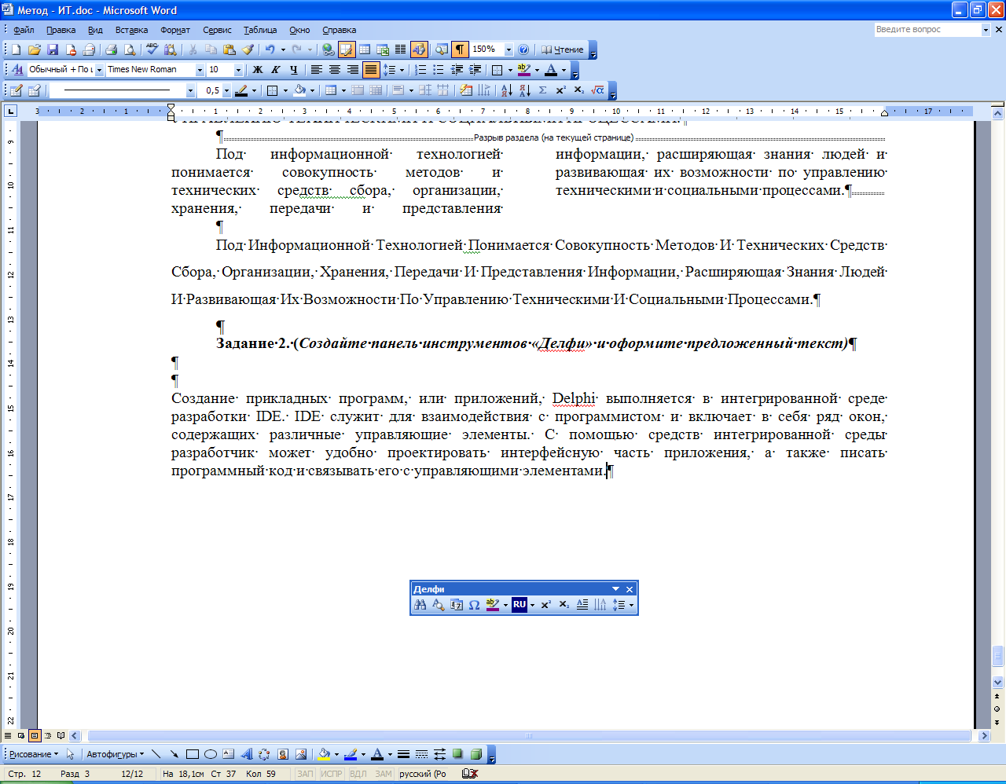

Создание прикладных программ, или приложений, Delphi выполняется в интегрированной среде разработки IDE. IDE служит для взаимодействия с программистом и включает в себя ряд окон, содержащих различные управляющие элементы. С помощью средств интегрированной среды разработчик может удобно проектировать интерфейсную часть приложения, а также писать программный код и связывать его с управляющими элементами.

Создание прикладных программ, или приложений, Delphi выполняется в интегрированной среде разработки IDE. IDE служит для взаимодействия с программистом и включает в себя ряд окон, содержащих различные управляющие элементы. С помощью средств интегрированной среды разработчик может удобно проектировать интерфейсную часть приложения, а также писать программный код и связывать его с управляющими элементами.

С

оздание прикладных программ, или приложений, Delphi выполняется в интегрированной среде разработки IDE. IDE служит для взаимодействия с программистом и включает в себя ряд окон, содержащих различные управляющие элементы. С помощью средств интегрированной среды разработчик может удобно проектировать интерфейсную часть приложения, а также писать программный код и связывать его с управляющими элементами.

С

оздание прикладных программ, или приложений, Delphi выполняется в интегрированной среде разработки IDE. IDE служит для взаимодействия с программистом и включает в себя ряд окон, содержащих различные управляющие элементы. С помощью средств интегрированной среды разработчик может удобно проектировать интерфейсную часть приложения, а также писать программный код и связывать его с управляющими элементами.

## Шаблон документа

**Задание 1. (*Создайте шаблон «Титульный лист» определив предложенные элементы управления, заданные в рамках)***

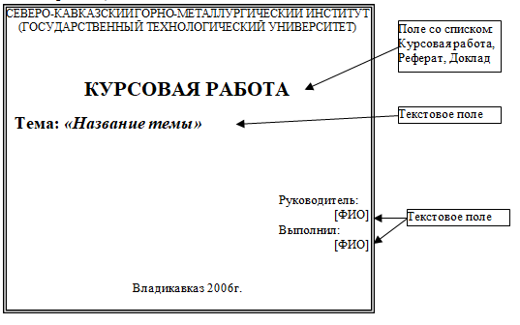

**Задание 2. (*Создайте шаблон «Справка» определив предложенные элементы управления, заданные в рамках)***

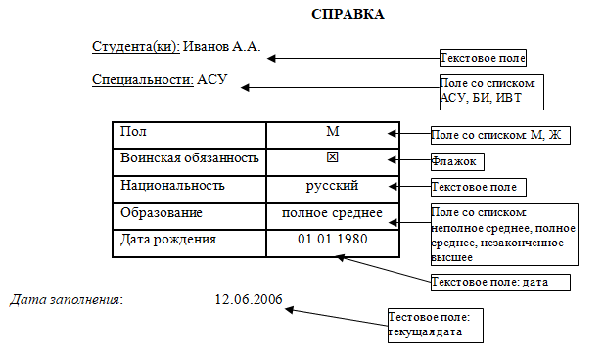

**Задание 3. (*Создайте шаблон «Сессия» определив предложенные элементы управления, заданные в рамках)***

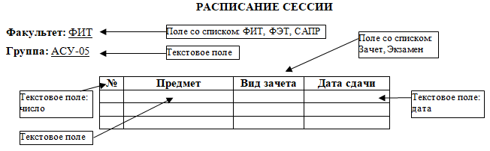

## Табулирование

**Задание 1. (*Создать «Штатное расписание», расположив текст с помощью инструмента «Табуляция»)***

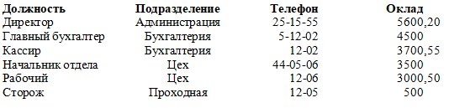

**Задание 2. (*Создать «Личный листок», выполнив все очерчивающие линии с помощью инструмента «Табуляция»)***

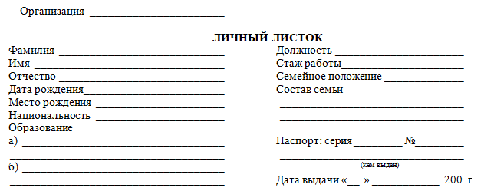

**Задание 3. (*Создать «Доверенность», выполнив все очерчивающие линии с помощью инструмента «Табуляция»)***

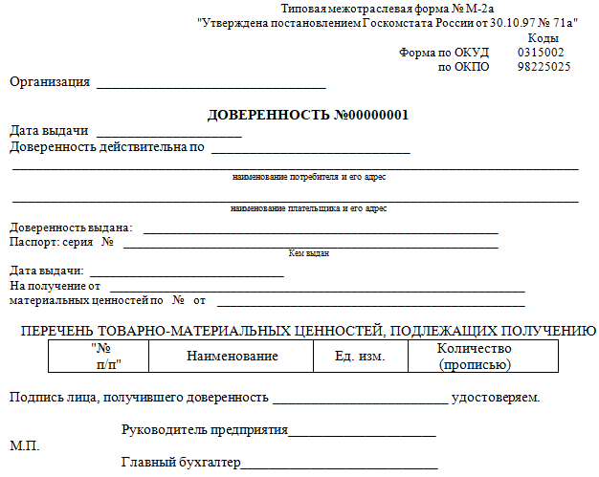

## Вставка ссылок

**Задание 1. (*Наберите текст с использованием заголовков различных уровней, названий таблиц. В конце документа создайте оглавление, список таблиц и предметный указатель для слов выделенных курсивом)***

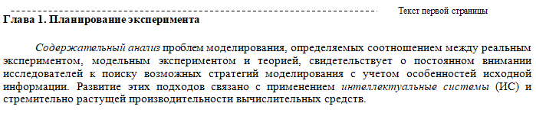

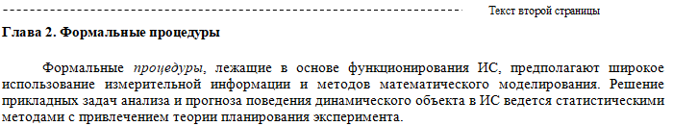

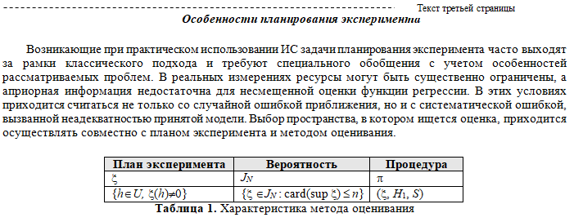

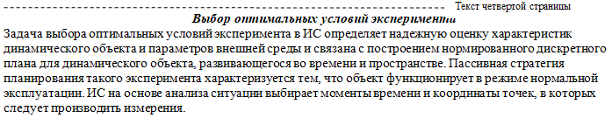

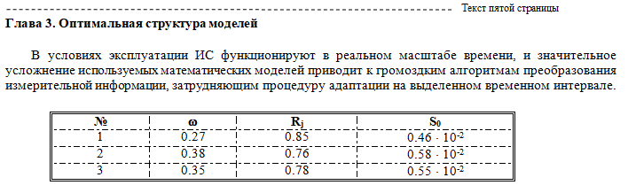

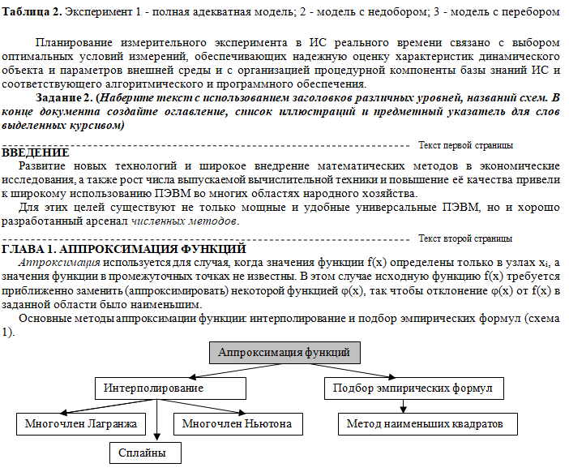

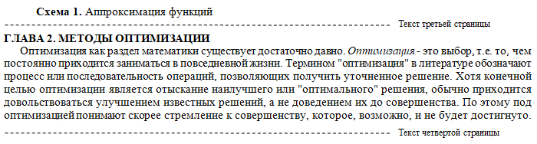

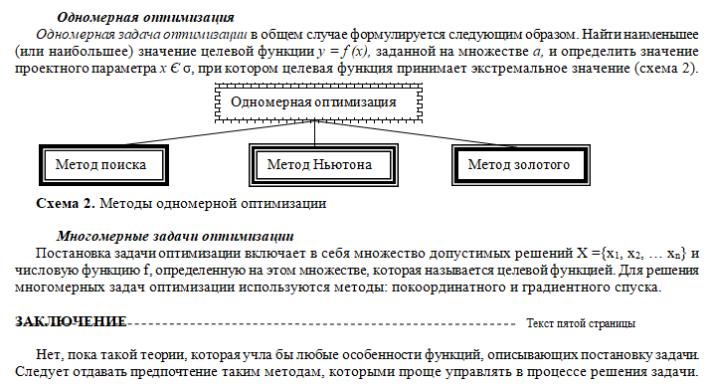

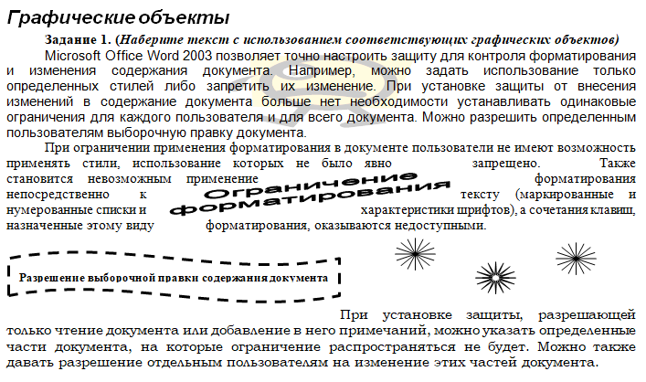

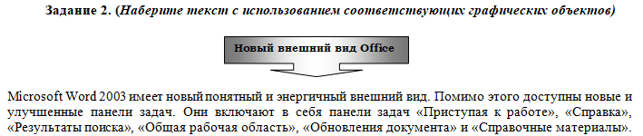

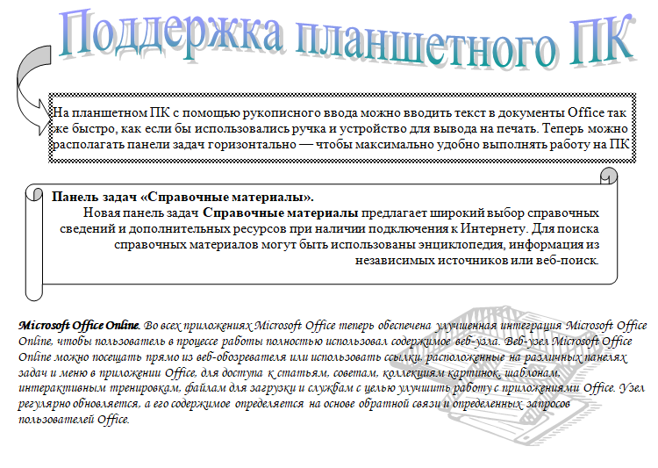

**Заключение**

За период ознакомительной практики были закреплены теоретические знания и практические навыки по применению трёх программ: Microsoft Word, Microsoft Excel, Autodesk Inventor.

Освоил возможности текстового процессора Microsoft Word для создания различной документации и рекламы.

Изучил функциональные возможности электронных таблиц Microsoft Excel для решения прикладных задач.

Освоил программу Autodesk Inventor для проектирования 3D-моделей на основе их параметров.

**Список использованных источников**

1. <https://portal.tpu.ru/SHARED/m/MARTYNOVYAA/study_work/ktit/labs/Теория%20Excel_0.pdf> - Общая характеристика EXCEL.
2. <https://studfile.net/preview/3103417/> - MICROSOFT EXCEL.
3. <https://spravochnick.ru/informatika/sistema_proektirovaniya_inventor/>

- Система проектирования Inventor.

1. <https://infourok.ru/kratkiy-konspekt-k-uroku-tekstoviy-redaktor-ord-2916586.html> - Текстовый редактор WORD.